Buzzit Use-Case

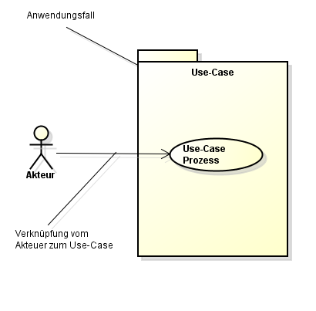
Legende

Admin Use Cases

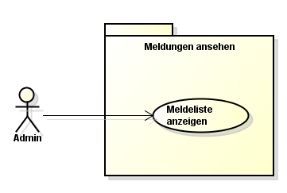

Use-Case | Beschreibung
Meldeliste anzeigen | Aufruf der Meldeliste, welches gemeldete Nachrichten sowie Nutzer anzeigt

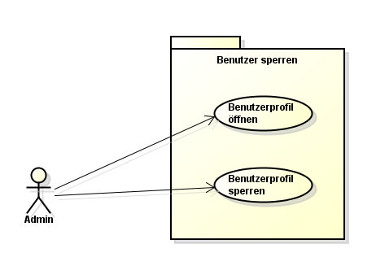

Use-Case | Beschreibung
Benutzerprofil öffnen | Das Profil des zu suchenden wird geöffnet
Benutzerprofil sperren | Das Profil wird gesperrt
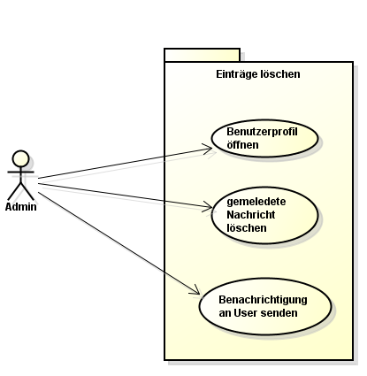

Use-Case | Beschreibung
Benutzerprofil öffnen | Das Profil des zu suchenden wird geöffnet
Gemeldete Nachricht löschen | Gemeldeter Beitrag wird gelöscht, sobald gewisse Grenze überschritten wird
Benachrichtigung an User senden | Manuell/automatisch ein Hinweis an den User senden, dass seine Nachricht gelöscht wurde

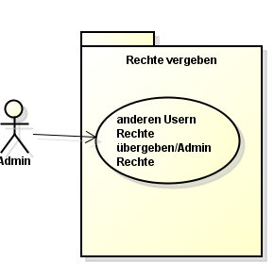

Use-Case | Beschreibung
Anderen Usern Rechte übergeben/Admin Rechte | User zu Admin „befördern“

User Use-Cases

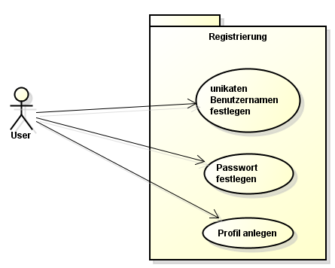
Use-Case | Beschreibung
Unikaten Benutzernamen festlegen | Für die Registrierung wird ein Benutzername benötigt, welches noch nicht vorhanden ist
Passwort festlegen | Ein Passwort wird zudem benötigt
Profil anlegen | Initialer Entwurf eigener Profilangaben

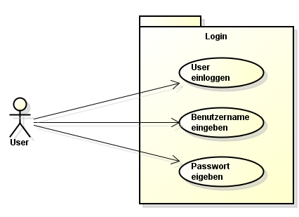
Use-Case | Beschreibung
User einloggen | User wird eingeloggt in sein Benutzerkonto
Benutzername eingeben | User Benutzername wird in das Overlay eingegeben
Passwort eingeben | User Passwort wird eingegeben

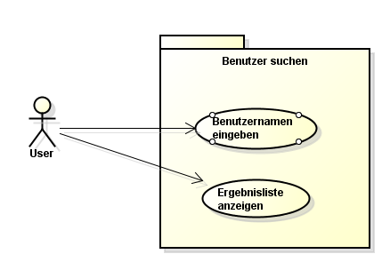
Use-Case | Beschreibung
Benutzernamen eingeben | Der zu suchende Benutzername wird in die Suchleiste eingegeben
Ergebnislistge anzeigen | Ergebnisse zu dem Suchwort werden angezeigt

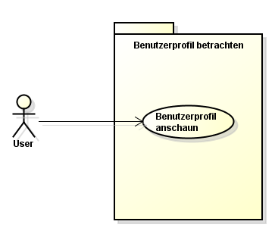

Use-Case | Beschreibung
Benutzerprofil anschauen | Profil anderer Benutzer öffnen und anschauen
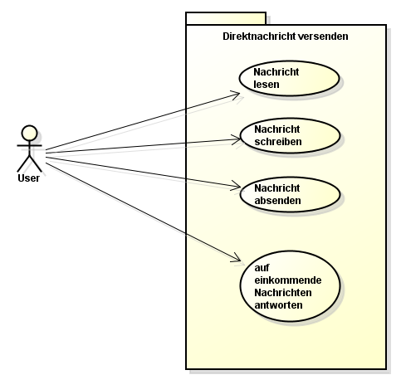

Use-Case | Beschreibung
Nachricht lesen | Nachricht öffnen und Inhalt lesbar
Nachricht schreiben | Nachricht in einem Textfeld schreibbar
Nachricht absenden | Geschriebene Nachricht wird abgesendet und an den Empfänger verschickt
Auf ankommende Nachrichten antworten | Auf erhaltene Nachrichten antworten

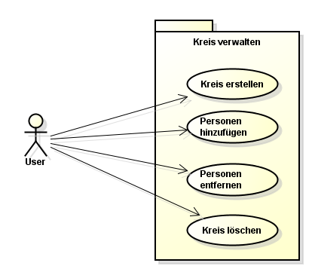
Kreis erstellen | Ein Kreis kann erstellt werden
Personen hinzufügen | Personen können in den Kreis eingeladen und hinzugefügt werden
Personen entfernen | Personen aus dem Kreis können entfernt werden
Kreis löschen | Ein Kreis kann endgültig gelöscht werden

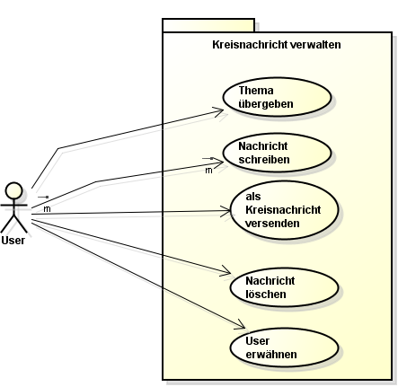
Use-Case | Beschreibung
Thema übergeben | Ein Überthema kann einer Nachricht übergeben werden
Nachricht schreiben | Nachricht in einem Textfeld schreibbar
Als Kreisnachricht versenden | Eine Nachricht wird an Kreismitglieder versendet
Nachricht löschen | Eigene verfasste Beiträge löschen
User erwähnen | User erwähnen

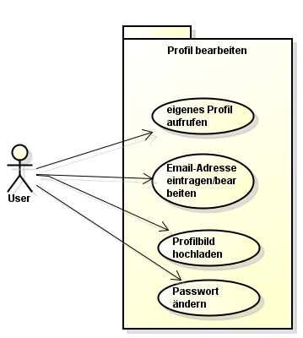
Use-Case | Beschreibung
Eigenes Profil aufrufen | Eigenes Profil wird aufgerufen, um Bearbeitungen zu erlauben
Email-Adresse eintragen/bearbeiten | Email-Adresse kann bearbeitet werden
Profilbild hochladen | Das vorhandene Profilbild wird ersetzt oder ein erstes erst hochgeladen
Passwort ändern | Eigenes Passwort durch ein neues ersetzen
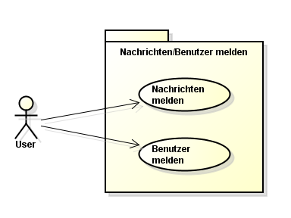
Use-Case | Beschreibung
Nachricht melden | Unpassenden/anstößigen Beitrag dem Admin melden
Benutzer melden | Einen Benutzer aus verschiedenen Gründen melden

